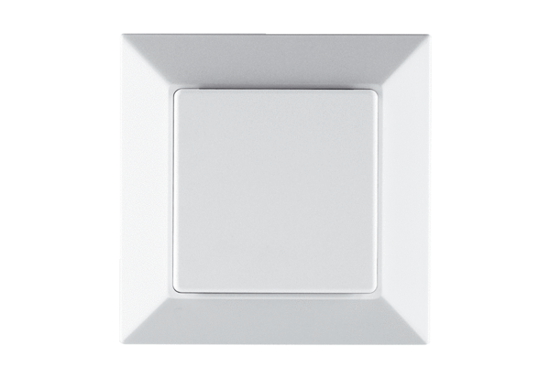VOC-Sensor PP 45 VOCVerpackungseinheit: 1 StückSortiment: K
Artikelnummer: 0157.0367Hersteller: MAICO

